第二章 物質的組成
2-1 物質由原子組成
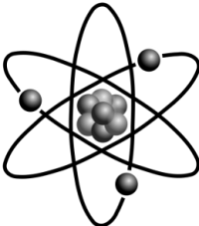

(一) 原子概念的發展

- 古希臘時期，留基伯和德謨克利特提出原子的概念，認為物質是由不可分割的微小粒子組成，這些粒子稱為原子。
- 十八世紀末，法國拉瓦節提倡元素說，為後來原子論的基礎。
- 西元1803年時，道耳頓提出原子論：
  - 所有的物質都是由原子所組成，原子不能再分割。
  - 相同元素的原子其質量及性質都相同，不同元素的原子其質量及性質都不同。
  - 化合物為不同的原子依一定的比例結合而成。
  - 化學反應時，原子重新排列，而反應前後，原子質量、種類及個數維持不變。
- 隨著科學的發展，道耳頓的原子說，做了一些修正：
  - 原子並非最小的粒子，原子內部仍有質子、中子及電子所組成。
  - 由於有_________存在，因此相同的元素，質量不一定相同。
  - 由於有_________存在，因此質量相同的原子，不一定是同一種元素。
  - 相同的元素可能由於在空間中排列的方式不同，因此有_____________存在。
- 布朗運動：
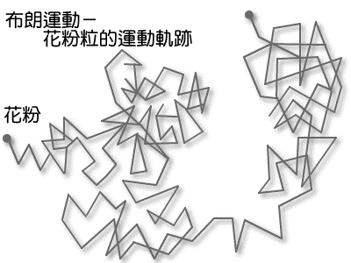
  - 1827 年，英國植物學家布朗在顯微鏡下觀察懸浮在液體中的花粉，發現雖然液體靜止，但是花粉卻一直隨機地運動。
  - 1905 年愛因斯坦以原子運動的觀點，解釋布朗運動，並計算出兩次轉折的平均距離，同時求出化學家所假設的亞佛加厥常數。
  - 1908 年，法國物理學家佩蘭以實驗證實愛因斯坦的計算與實驗結果吻合，在 1926 年獲諾貝爾物理獎。
  - 布朗運動的理論解釋與實驗驗證，證實了原子存在的真實性。
- 所有物質，無論是固態、液態、或氣態，都是由微小的原子所組成。
- 美國物理學家費曼曾說：『如果現在地球因不明原因，將在極短時間內發生毀滅性的災難，此時你只能用一句話＂概括人類有史以來所獲得最重要的科學知識＂留給後代，那句話會是甚麼？』費曼認為應該是『所有物質都是由原子構成的－原子是不停地在運動的小粒子，當他們分開遠一點時，彼此間會有吸引力，但是非常靠近時卻又互相排斥。』
- 原子的質量都極小，質量最小的是氫原子，約為 1u；u 為原子質量單位(atom mass unit；或稱為 amu)，約為 1.67x10^{－27} kg。
- 原子的大小：
  - 原子的半徑約為 0.3 埃～3 埃間 (1 埃＝10^{－10} m)。
  - 1 奈米＝_________ m＝_________ 埃(Å)。

(二)物質三態的原子觀點：

- 物質隨著溫度與壓力的改變，而有固態、液態與氣態。
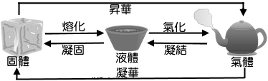
- 固態：
  - 固態物體內的原子或分子在各自的平衡位置附近作零亂微小幅度的振動。
  - 固體有一定的形狀和體積。
  - 固體原子並非靜止不動，仍有短距離的振動。
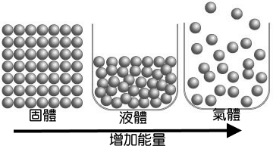
- 液態：
  - 溫度升高，物體內的原子或分子間的振動幅度變大，彼此束縛的作用力減小，即轉變成液體，但仍牽連在一起。
  - 液體無固定的形狀，但有一定的體積。
- 氣態：
- 溫度升高，原子或分子間的距離再增大，相互作用力減弱到可以完全掙脫彼此的束縛，液體就汽化成氣體。
- 氣體沒有一定的形狀，也沒有一定的體積。
- 理想氣體分子間距離遠大於分子大小，因此氣體分子間的作用力為______。
- 壓力對物態變化時溫度的影響：
- 一般物質：一般物質由液體變成固體時，體積會減小，當壓力加大時，凝固(熔)點會________，沸點亦會________。
- 水、生鐵等物質：水、生鐵等物質由液體變成固體時，體積會增大，當壓力加大時，凝固(熔)點會________，沸點會________。
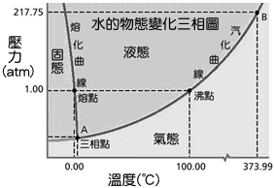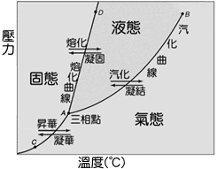
- 原子觀測及操控技術
- 現在已經有相當純熟的顯微技術，如場離子顯微鏡(FIM)、掃描穿隧顯微鏡(STM)可以直接觀察到原子影像，甚至「移動」原子。
- 由於對原子以及分子的了解更加深入，以及操控原子技術的進步，使得以探究及製成特定功能的奈米尺度材料之奈米科技，有很大的發展空間。
- 下列儀器能觀測影像的尺度由大到小排列：
天文望遠鏡 ＞ 放大鏡 ＞ 光學顯微鏡 ＞ 場離子顯微鏡。
- 可用於操控原子的裝置：
(1)原子力顯微鏡
(2)掃瞄探針顯微鏡。
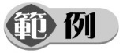
1.有關等質量的冰、水和水蒸氣三者的性質比較，下列何者正確？
(A)密 度：冰＞水＞水蒸氣 (B)分子的自由移動程度：水蒸氣＞水＞冰
(C)分子數目：水＞冰＞水蒸氣 (D)分子本身的體積：冰＞水＞水蒸氣
(E)分子間束縛力：水蒸氣＞水＞冰。

2. 下表為不同物體的典型尺寸，試根據該表回答下列問題。
- DNA 的直徑最接近下列哪個長度？
(A)一埃 (B)一奈米 (C)一微米 (D)一毫米 (E)一厘米。
- 蘋果和原子直徑的比值與下列哪一組物質間的比值最接近？
(A) DNA和原子核 (B)細菌和原子核 (C)彈珠和DNA (D)大象和砂 (E)地球和彈珠。
- 如果以原子為組成物質的單元，則一粒砂含有的原子數目最接近下列何值？
(A)10²¹ (B)10¹⁸ (C)10¹⁴ (D)10¹⁰ (E)10⁷。

3. 如右圖，某物質在一大氣壓下從固態開始加熱的溫度對
應時間的關係圖形，試回答下列問題：
- 此物質可能為：
(A)冰 (B)酒精 (C)水銀 (D)石墨。
- 此物質在甲～乙過程中屬於何種狀態：
(A)分子間距離固定，相對位置也固定 (B)分子間距固定，但相對位置可隨意改變 (C)分子間距與相對位置皆可任意改變 (D)無法得知。
- 此物質在丙～丁過程中屬於何種狀態：
(A)分子間距離固定，相對位置也固定 (B)分子間距固定，但相對位置可隨意改變 (C)分子間距與相對位置皆可任意改變 (D)無法得知
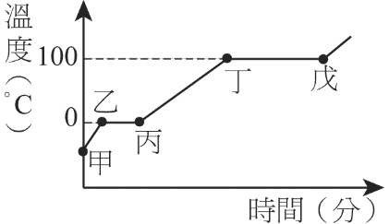

4. 原子理論的發展故事是一連串早期的實驗，用來幫助『看無法看到的物，了解 不易了解的事』。有關這些故事中的科學家與其重大科學發現或理論，下列何者錯誤？
(A)道耳頓提倡原子學說 (B)愛因斯坦以分子的觀點解釋布朗運動
(C)門得列夫提出週期表，建立原子序的概念
(D)拉塞福以金箔散射實驗，證實原子核的存在
(E)湯姆森研究陰極射線，發現電子。

5.英國布朗在1827年觀察各種植物的花粉懸浮在水中時，發現浸泡在水中的花粉會不規則的折線移動，此種移動稱為布朗運動。有關於布朗運動的現象，下列何者正確？
(A)由於花粉本身的熱運動而產生的雜亂運動
(B)花粉質量比水分子大，所以水分子對花粉的作用可忽略
(C)由花粉受到周圍雜亂運動的水分子撞擊，當其受力不平衡時所產生的運動
(D)花粉質量愈大，其布朗運動愈明顯
(E)花粉的四周都受到水分子的推力，因此合力為零。


- 下列有關物質三態的敘述，何者錯誤？
(A)固體變成液體需要吸收熱量 (B)水可以呈現固體、液體與氣體三種形態
(C)固體、液體內的粒子由於彼此緊靠，所以有近似的密度 (D)固體內的粒子靜止於固定點上，無運動 (E)固體在特定條件下可直接變成氣體。
- 物質三態中，分子自由運動性的大小關係何者正確？
(A)固體＞液體＞氣體 (B)液體＞氣體＞固體 (C)液體＞固體＞氣體
(D)氣體＞液體＞固體 (E)氣體＞固體＞液體。
- 1959年，諾貝爾獎得主查理．費曼在美國物理年會上，以「底部還有很大的空間」為題演講，並預言：「若能操縱對物體在微小尺寸的排列，就可以發現大量非比尋常的物質特性」。這所指的是下列哪一種材料？
(A)半導體材料 (B)超導體材料 (C)奈米材料 (D)液晶、電漿材料 (E)光電科技。
- 有關「物質的粒子模型」的敘述，下列敘述何者錯誤？
(A)固態物質吸收熱能後，其內部分子的位能和動能增加 (B)溫度的微觀意義就是粒子運動的激烈程度 (C)在熔化期間，物質吸熱使粒子運動速率變大 (D)物質受熱時，粒子間的平均距離增加，故導致熱膨脹 (E)液體沸騰時具有一定的沸點，乃是因為當加熱到某一溫度，液體分子運動加速足以完全克服分子間的拘束，變成快速運動的氣體分子。
- 溫度為100℃的水蒸汽所造成的燙傷，一般會比相同質量的100℃沸水來得嚴重，下列哪一選項最能合理解釋此現象？
(A)水蒸汽導熱性比沸水良好 (B)水蒸汽的密度小於沸水的密度
(C)水蒸汽的比熱大於沸水的比熱 (D)水蒸汽的分子比沸水的分子大
(E)水蒸汽凝結會釋出大量的凝結熱。
- 原子的直徑約為：
(A)10⁻⁶公尺 (B)10⁻⁹公尺 (C)10⁻¹⁰公尺 (D)10⁻¹²公尺 (E)10⁻¹⁵公尺。
- 從原子的觀點觀看物質的三態，其分(原)子間距離大小關係為何？
(A)固態＞液態＞氣態 (B)液態＞氣態＞固態 (C)氣態＞固態＞液態
(D)液態＞固態＞氣態 (E)氣態＞液態＞固態。
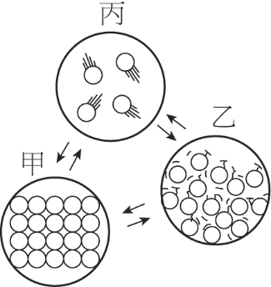
- 體積為1立方毫米的細沙，約由多少個原子組成？
(A)10¹⁵ (B)10¹⁷ (C)10¹⁹ (D)10²¹ (E)10²³。
- 右圖為物質三態變化時的粒子示意圖，下列敘述何者錯誤？
(A)在狀態甲時，其體積和形狀是固定的 (B)狀態丙是液態 (C)在狀態丙時，物質的形狀與體積可隨容器而改變 (D)由狀態乙轉變成狀態甲時，需放出熱量。
- 茶壺內的水由液態沸騰而轉變為氣態，試問下列敘述何者正確？
(A)分子間作用力不變 (B)分子間作用力變大 (C)氣態的體積是固定的
(D)液態的體積是固定的 (E)液態的形狀是固定的。
- 下列有關道耳頓的原子論的敘述，何者錯誤？
(A)所有物質皆由原子組成 (B)原子不可再分割 (C)相同元素的原子質量相同
(D)化學反應發生時，原子不會憑空產生，也不會消失
(E)原子由質子、中子和電子組成。
- 物理學家費曼曾經提出一個問題，如果發生了大災難，使得一切的科學知識都將銷毀，我們只能留下一句話給後代生物，在該句話中提到所有的東西都是由下列何者東西所組成？
(A)原子 (B)分子 (C)超粒子 (D)夸克 (E)光子。
- 原子內部的結構的研究開始於下列哪一位科學家？
(A)拉塞福 (B)湯姆森 (C)道耳頓 (D)查兌克 (E)愛因斯坦。
- 組成物質的分子束縛力減小，分子可在容器內自由移動，但仍牽連在一起的物態是
(A)固態 (B)液態 (C)氣態 (D)電漿態 (E)以上皆有可能。
- 一水分子長度約0.1奈米，若將水分子一個接一個排成一串，使之環繞地球一周，約需多少個水分子？(地球半徑約6400 km)
(A)4 × 10¹⁴ (B)4 × 10¹⁷ (C)4 × 10²⁶ (D)4 × 10²⁹ (E)4 ×10³²。
- 茶壺內的水由液態沸騰而轉變為氣態，試問下列敘述何者正確？
(A)分子間作用力不變 (B)分子間作用力變大 (C)氣態的體積是固定的
(D)液態的體積是固定的 (E)液態的形狀是固定的。
- 當我們以『物質的粒子模型』來解釋物質的各種現象與物態變化時，下列有關『物質的粒子模型』的敘述，何者錯誤？
(A)所謂『粒子』是指分子或原子 (B)粒子間的作用力比較為：固態＞液態＞氣態 (C)溫度的微觀結果就是粒子運動的激烈程度 (D)物質受熱時，粒子間的平均距離增加，因此物質的體積加大 (E)熔化期間，物質吸熱使得粒子運動的速率增大。
- 歷史演變過程：拉瓦節→道耳頓→拉塞福，相當於下列哪一系列概念的發展？
(A)元素→原子→原子核 (B)離子→原子→分子 (C)電子→質子→中子
(D)元素→純物質→化合物 (E)數學→化學→物理。
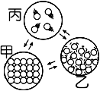
- 右圖為物質三態變化時的粒子示意圖，下列何者錯誤？
(A)在狀態甲時，其體積和形狀是固定的 (B)狀態丙是液態
(C)在狀態丙時，物質的形狀與體積可隨容器而改變
(D)由狀態乙轉變成狀態甲時，需放出熱量
(E)狀態丙具有最高的能量。
- 如果以原子為組成物質的單元，則直徑為0.5毫米的一粒原子筆尖鋼珠含有的原子數目約為多少？(選最接近的數量級)
(A)10¹³ (B)10¹⁶ (C)10²⁰ (D)10²² (E)10²⁵。

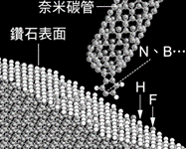
- (98學測) 目前記憶體技術可達到的資料儲存密度最高為10⁸ byte／cm²(1byte＝1位元組＝8位元)，但奈米科技極可能突破此上限。例如右圖的設計，鑽石表面上的氫與氟原子，可分別代表0與1位元，若奈米碳管探針頭的原子(如氮或硼)，對氫與氟原子分別具有吸引與排斥作用力，則可據以區別0與1位元。下列與此奈米科技有關的敘述，何者正確？
(A)氫原子直徑約為10奈米 (B)奈米碳管探針頭的原子直徑愈大愈有利於區別0與1位元 (C)此奈米科技預期可使資料儲存密度提高到目前最高密度的數萬倍以上 (D)位於表面上代表0與1位元的兩種原子，其直徑愈大愈有利於提高資料儲存密度。
- 有關物質的組成與狀態，下列敘述何者正確？
(A)每種原子均可單獨存在於自然界 (B)原子與原子之間的作用力主要為萬有引力 (C)固體中原子完全靜止不動 (D)液體中粒子間的平均距離小於氣體 (E)氣體的壓縮性較固體差。
- 關於物質三態的相關敘述，下列何者錯誤？
(A)定壓下，自固體變液體須要吸收熱量 (B)水可以呈現固體、液體與氣體三種形態 (C)固體、液體內的粒子由於彼此緊靠，所以有近似的密度 (D)固體內的粒子靜止於固定點上，僅有微小的運動 (E)物質由固體欲變回氣體，可以用降溫或加壓的方式以達到目的。
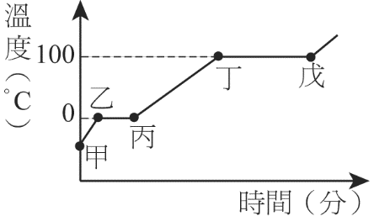
- 如右圖，某物質在一大氣壓下從固態開始加熱的溫度對應時間的關係圖形，此物質在丁~戊過程中，下列敘述何者正確？
(A)狀態維持不變 (B)需要吸熱，使物體分子間的距離增加 (C)與乾冰昇華為二氧化碳屬於相同的狀態變化 (D)與冰棒熔化的過程為相同的狀態變化 (E)乙→丙的階段與丁→戊的階段，吸收的熱量相同。
- 從原子的觀點觀看物質的三態，其分子間距離大小關係為：
(A)氣態＞液態＞固態 (B)液態＞固態＞氣態 (C)氣態＞固態＞液態
(D)液態＞氣態＞固態 (E)固態＞液態＞氣態。
- 一水分子長度約0.1奈米，若將水分子一個接一個排成一串，使之環繞地球一周，約需多少個水分子？(地球半徑約6000 km)
(A)4 × 10¹⁴ (B)4 × 10¹⁷ (C)4 × 10²⁰ (D)4 × 10²³ (E)4 ×10²⁶。
- 以下關於物質三態的敘述，何者錯誤？
(A)氣態物質沒有固定體積與形狀 (B)液態物質有固定體積卻沒有固定形狀 (C)固態物質有固定體積與形狀 (D)固體內的粒子靜止於固定點上，無運動 (E)固體在特定條件下可直接變成氣體。
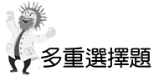
- 關於人類觀測及操縱原子的技術，下列敘述哪些正確？(應選三項)
(A)人類還無法觀測原子時，就有物質都是由原子組成的觀念了 (B)人類還無法觀測原子時，沒有任何證據顯示原子存在 (C)掃描穿隧顯微鏡不但可以讓我們觀察原子，還能夠進一步排列原子 (D)提高材料表面的溫度可以增加原子的動能，使移動原子的難度降低 (E)原子操縱技術若用在生物分子，如DNA，將有助於基因改造工程。
- 下列有關「水蒸發變成水蒸氣」的推論，何者正確？(應選三項)
(A)水分子質量不變 (B)水分子間距變大 (C)需要吸收熱量 (D)分子內的原子重新排列 (E)過程放出熱量。
- 下列有關冰融化成水的敘述，哪些是正確的？(應選兩項)
(A)質量變大 (B)體積變大 (C)密度變大 (D)溫度上升 (E)分子間位能增加。
- 下列有關「熔化」的敘述，哪些是正確的？(應選兩項)
(A)熔化的過程因為物體溫度沒有改變，所以不需吸熱 (B)熔化為物質固態轉變為液態的過程 (C)此過程需要自外界吸收熱量 (D)承(C)，物質吸熱後會邊熔化邊升溫 (E)所有物質熔化後，分子間距均會加大。
- 下列敘述中哪些是正確的？(應選三項)
(A)固體內的分子或原子是完全固定不動的 (B)固體內的原子或分子不是完全固定，而是在做小幅度的振動 (C)液體的形狀可隨意改變，但體積是固定的 (D)液體的形狀與體積皆可隨意變化 (E)氣體分子間沒有固定的相對位置。
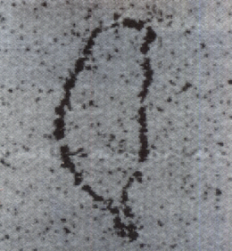
- (模考)右圖是中央研究院物理所的研究成果，他們移除了矽原子形成臺灣圖樣，下列是與這張圖片相關技術的敘述，何者正確？(有二答)
(A)這張圖片是用光學顯微鏡放大後的結果 (B)這張圖片表示人們已經其有移動原子的技術 (C)這張圖片應該是在約1950年代完成的實驗結果 (D)這張圖片顯示了奈米科技發展的成果 (E)這張圖片表示人類已經有能力研究到夸克大小的尺度。
- 下列哪些過程需要吸收熱量？(應選三項)
(A)凝固 (B)熔化 (C)昇華 (D)汽化 (E)凝結。
- 關於物質三態，下列敘述何者錯誤？(應選三項)
(A)固體有固定體積與形狀 (B)液體有固定體積與形狀 (C)氣體沒有固定體積與形狀 (D)水的三態分子間的距離由大至小為：氣體＞液體＞固體 (E)物質狀態變化時，溫度保持不變，故不須吸收能量 。
- 下列有關布朗運動的敘述，何者正確？(有三答)
(A)布朗運動的軌跡為不規則折線，每一折點乃質點受各方向分子撞擊的不平衡處 (B)兩折點間的直線部分是質點未受撞擊而做等速度運動之故 (C)分子的存在，由布朗運動現象得到證明 (D)可以證明分子運動無方向性 (E)質點行走距離和粒子密度無關。
- 下列有關布朗運動的敘述，何者正確？(有二答)
(A)布朗運動是由小質點本身具有動能而產生的雜亂運動，不受其他質點的碰撞影響 (B)布朗運動是質點受到周圍的分子撞擊，受力不平衡時所產生的運動 (C)布朗運動最早是由愛因斯坦透過顯微鏡觀察所發現的現象 (D)質點質量愈小，布朗運動愈劇烈 (E)布朗運動不受溫度影響。
- 有關物質三態的敘述，何者正確？(應選三項)
(A)三態指的是固態、液態、氣態 (B)此三態中，物質以氣態存在時能量最高 (C)所有的物質熔化後體積必定增加 (D)物質以固態存在時能量最高 (E)從固態轉變為氣態的過程叫作昇華。
- 有關氣態水的敘述，下列何者正確？(應選三項)
(A)組或粒子在固定位置上振動 (B)組成組子會快速移動 (C)組成粒子排列成晶體結構 (D)粒子的間距會不停改變 (E)組成粒子會不停地轉動。
- 下列何者可以描述液體的特徵或性質？(應選三項)？
(A)與容器底部具有類似的形狀 (B)有恆定的體積 (C)粒子在固定位置上振動 (D)具有流動性 (E)控制粒子間無吸引力。
- (102學測) 歐洲核子研究組織於2012年7月宣布探測到極可能是希格斯玻色子的新粒子，但有待確認。希格斯玻色子是「標準模型」可預測出的一種基本粒子，是一種不帶電荷且不穩定的粒子。根據希格斯假說，希格斯場遍布於宇宙，有些基本粒子因為與希格斯場交互作用而獲得質量，希格斯場就像是一池膠水，會黏著於某些基本粒子，使粒子具有質量。假若進一步的實驗確認了希格斯玻色子的存在，則可以支持「標準模型」的理論，也可給予希格斯假說極大的肯定，特別是對於解釋為什麼有些基本粒子具有質量。根據上文，下列敘述哪些正確？(應選兩項)
(A)希格斯玻色子是已被確認的最新一種基本粒子 (B)希格斯玻色子是相對論中預測必然存在的一種基本粒子 (C)若希格斯玻色子存在，則可用來解釋有些基本粒子何以具有質量 (D)若希格斯玻色子經實驗證實存在，則可支持「標準模型」的理論 (E)標準模型所預測的希格斯玻色子具有質量，帶有電量。

2-1 標準答案：
一、基礎題：
1.D 2.D 3.C 4.C 5.E 6.C 7.E 8. D 9.B 10.D
11.E 12.A 13.B 14.B 15.B 16.D 17.E 18.A 19.B 20.C
二、進階題：
1.C 2.D 3.E 4.B 5.A 6.B 7.D
三、多重選擇題：
1.ACE 2.ABC 3.CE 4.BC 5.BCE 6.BD 7.BCD 8.BDE 9.ABC 10.BD
11.ABE 12.BDE 13.ABD 14. CD

2-2 原子與原子核的組成

(一)電子的發現

- 湯姆森：
  - 1897年，湯姆森研究陰極射線，發現在氣體放電管中放電管中填入不同稀薄氣體，在陰極放置不同的材質，結果發現不同材質所射出的粒子，都具有相同的電量與質量比(核質比)，因此認為所有原子的內部都具有這種粒子，即陰極射線是帶負電的粒子流，而個別的粒子則稱為電子。
  - 由於原子為電中性，而原子內部的電子則帶負電，因此湯姆森假設原子為均勻球體，正電荷均勻分布在原子內，而電子則散佈在原子中，如同布丁中的葡萄乾，因此湯姆森的原子模型又稱為布丁－葡萄乾模型。
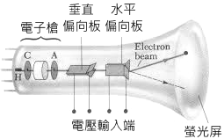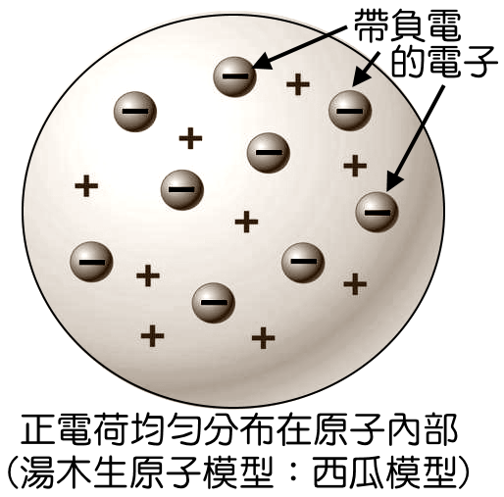
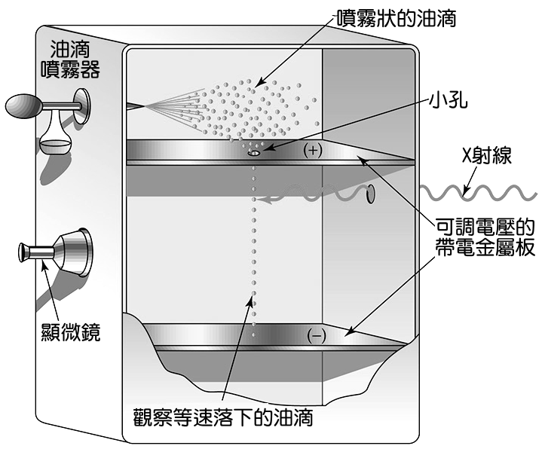
- 密立坎：
  - 西元1909年，密立坎設計油滴實驗，觀察帶電油滴在電場中，受______、________及_________等作用力，在平衡狀態下等速下降或上升。
  - 經過精密測量，發現油滴都得帶電量恰成一整數比，他假設所有的電荷都有一個最小單位，稱為基本電荷，以e表示，而此基本電荷的電量
e＝1.6x10^{－19} 庫侖。
  - 所有油滴所帶的電量均為基本電荷的整數倍，而基本電荷不可再分割，我們稱為電荷__________化。。
  - 經由油滴實驗所測得的電量，代入湯姆森的核質比(e／m)中，求得電子的質量m＝9.1x10^{－31} kg。

(二)拉塞福原子模型

  - 拉塞福原子模型：
    - 1911年，拉塞福以______射線撞擊金箔發生散射的實驗，獲得以下的結果：
- α射線大部分都是直接穿透，不發生偏折：
原子內部其實是空空洞洞，因此α粒子幾乎不受影線。
- 少數α粒子有明顯的偏折，甚至大角度的反彈：
原子內部含體積極小，但質量無法忽略的物體，稱為原子核，原子核帶正電。
- 原子大小約10^{－10}公尺，而原子核的大小則約10^{－15}公尺。
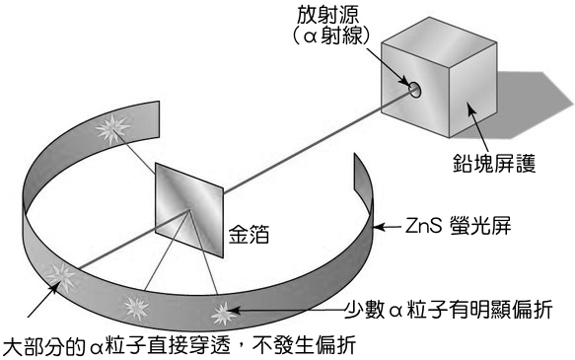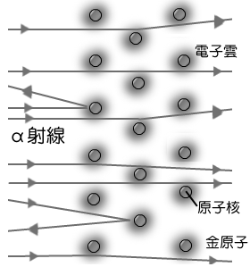
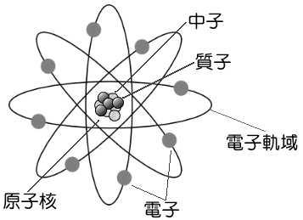
    - 拉塞福提出『行星式原子模型』：
- 原子核帶正電，位於原子的中心，而電子則是帶負電的粒子，位於原子的外圍。
- 原子質量集中在原子核，電子繞原子核旋轉，電子與原子核間的靜電力作為圓周運動的向心力，如同行星繞太陽一般。
- 電子的負電量等於原子核的正電量，因此原子呈電中性。
  - 質子的發現：
    - 西元1919年，拉塞福以α射線撞擊氮原子核，結果獲得氧原子核，這是第一次發現的人工蛻變。
    - 經多次實驗後，認為：
所有原子的內部都含有氫的原子核，將其命名為質子，並認為原子核內部應該還有中性的粒子－中子。
    - 拉塞福測量質子的質量，為電子質量的1836倍。

  - 原子序的提出：
    - 西元1913年，英國莫斯利研究X射線時，以β射線撞擊原子時，產生X射線，而X射線頻率的平方根與原子所帶正電量成線性比。
    - 莫斯利的實驗結果確認了原子的正電荷量與週期表的位置有直接關係，將其命名為原子序，並且取代了門得列夫以原子量作為週期表的排列順序，成為今日週期表排列的依據。
    - 莫斯利的研究證實了波耳氫原子模型的能階概念，在量子力學發展研究佔有重要的地位。
  - 中子的發現：
- 西元1932年，查兌克以α射線撞擊鈹金屬靶，發現原子核內存在質量與質子近似的中性粒子－中子。

(三)原子結構

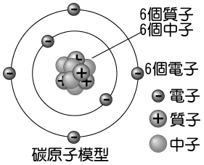
- 西元1932年，德國海森堡提出原子核內部由質子與中子所組成，並且與核外的電子組成原子。
- 原子結構內，質子數必等於電子數，原子呈電中性狀態。
- 由於電子質量極輕，因此原子質量約等於原子核質量，而質子數與中子數之和，則稱為質量數。
- 除非核反應，否則原子核必呈穩定狀態，化學反應時僅電子轉移：
  - 若原子失去電子時，質子數＞電子數，此時原子帶正電，稱為陽離子。
  - 若原子得到電子時，質子數＜電子數，此時原子帶負電，稱為陰離子。
- 綜合整理：
  - 粒子發現的先後順序：電子→原子核→質子→中子。
  - 粒子的質量：中子＝質子＞電子。(中子質量略大於質子)
  - 中性原子：原子序＝質子數＝核外電子數 質量數＝質子數＋中子數

(四)夸克的發現

- 科學家經由多次的實驗發現，質子、中子不是最小的粒子，其內部類似像原子一般有更小的組成粒子。
- 西元1964年，美國物理學家蓋爾曼提出：質子、中子是由夸克組成。
- 夸克理論：
- 夸克有6種：上夸克、下夸克、魅夸克、奇夸克、頂夸克、底夸克。
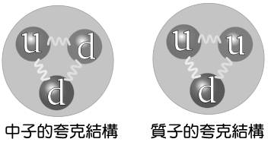
- 上夸克電量＝ ，下夸克電量＝。
- 質子是由2個上夸克(u)＋1個下夸克(d)組成。
- 中子是由1個上夸克(u)＋2個下夸克(d)組成。
目前尚未發現比夸克及電子更小的物質，因此夸克及電子稱為基本粒子。
- 質子、中子、原子核、原子、分子等等，都不是基本粒子。
- 原子的基本粒子：主要分夸克和輕子(lepton)兩群，電子即為一種輕子。
- 下列有關一中性原子構造的敘述，何者正確？(應選兩項)
(A)電子和質子所帶的電量一定相等 (B)質子和中子的質量一定相等
(C)電子和中子的數目一定相等 (D)原子中帶電的粒子集中在原子核中
(E)原子的質量絕大部分集中在原子核中。

2. 有關於陰極射線與X射線的敘述，下列敘述何者正確？
(A)兩者的行進均可產生電流 (B)兩者均可受靜電場的影響而偏向
(C)兩者均為電磁波 (D)陰極射線為帶電粒子，X射線為電磁波
(E)陰極射線為電中性的粒子，X射線為帶電的粒子。

3. 依照物理學家「目前」對基本粒子的了解，下列有關於基本粒子的敘述，下列何者正確？(應選三項)
(A)道耳頓的原子說認為原子是構成物質基本的單位，因此原子可稱為基本粒子
(B)原子由原子核和核外電子所組成，因此原子不屬於基本粒子
(C)原子核是由質子和中子組成，因此質子和中子可稱為基本粒子
(D)質子和中子由夸克組成，因此夸克可稱為基本粒子
(E)電子無法再分割，因此電子可稱為基本粒子。

- 請將下列各種粒子依其大小，由大到小排列：
(甲)碳原子、(乙)銅原子核、(丙)夸克、(丁)中子
(A)甲乙丙丁 (B)丁甲丙乙 (C)甲乙丁丙 (D)甲丁乙丙 (E)乙甲丁丙。
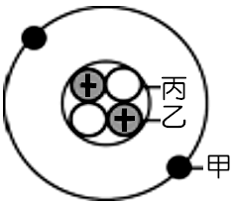
- 右圖為某原子的模型示意圖，有關該原子的敘述何者錯誤？
(A)該原子的原子序為4 (B)甲粒子為電子，帶負電 (C)一個乙粒子的質量與一個丙粒子的質量非常接近 (D)甲粒子質量遠小於乙粒子質量 (E)甲與乙之間以靜電力相吸引。
- 下列各粒子中，有幾項屬於基本粒子？
(甲)電子 (乙)中子 (丙)質子 (丁)原子核 (戊)夸克
(A)1 (B)2 (C)3 (D)4 (E)5。
- 有關中子的敘述，何者正確？
(A)原子的結構：中子在正中間，帶電的質子與電子繞著中子作圓周運動 (B)中子可不帶電，亦可帶正電或負電 (C)拉塞福利用金箔散射實驗，發現了中子的存在
(D)查兌克以α射線撞擊鈹原子，因而發現了中子
(E)承(D)選項，其反應式可表示為。
- 下列有關原子的敘述，何者正確？
(A)原子序10的原子代表核子數目為10個 (B)一個原子內所有中子和質子的質量和，可決定一個原子的約略質量 (C)當原子失去兩個電子後帶＋2e的電量，可知此時原子核內共有2個質子 (D)拉塞福用電子撞擊金箔進行散射實驗，確立了原子核的大小 (E)原子核由帶正電的質子和帶負電的電子所構成。
- 下列關於原子結構的敘述，何者正確？
(A)質子是查兌克以α粒子撞擊鈹核而發現 (B)中子質量比質子質量稍大 (C)原子核的直徑約10^{－10}公尺 (D)同位素的中子數相同而質量數不同 (E)電子質量約等於質子質量。
- 科學家在120米長的粒子加速器內用鈣離子轟擊塗有鈽塗層的薄箔，共製造出了13個第114號化學元素的原子Uuq，這是目前世界上Uuq合成效率最高的實驗，科學家在實驗中還鑒定出了Uuq元素分別有質量數288和289的兩種同位素，其半衰期大約為一秒。有關此新元素的敘述何者正確？
(A)Uuq的原子序是175 (B)Uuq的電子數目為289 (C)Uuq原子核中有423個中子 (D)Uuq原子核中有114個質子 (E)Uuq是自然界存在的元素。
- 氦原子核()內包含了幾個上夸克與下夸克？
(A)四上二下 (B)六上六下 (C)三上三下 (D)四上零下 (E)五上五下。
- 在拉塞福的「α粒子散射實驗」中，下列敘述何者正確？
(A)證實了質子與中子的存在 (B)α粒子的入射方向與核心的垂直距離愈大，散射角愈小 (C)所有入射的α粒子之散射角恆小於90° (D)此實驗的結論為原子的質量是平均分散在整個原子的 (E)此實驗得出電子的電荷量與質量的比值。
- 物理學家費曼曾經提出一個問題，如果發生大災難，使得一切科學知識都將銷毀，我們只能留下一句話給後代生物，該句話中提到所有東西都是由下列何者東西所組成？
(A)原子 (B)分子 (C)超粒子 (D)夸克 (E)光子。
- 下圖為α 粒子經過原子核附近被散射的軌跡，哪一個圖錯誤？
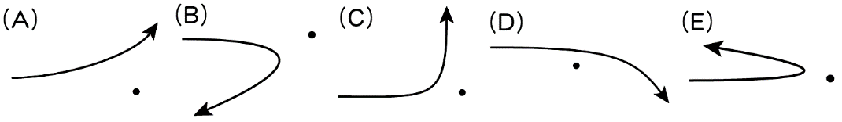
- 下列有關原子結構的敘述，有幾項是正確的？
(甲)原子質量均勻分布於整個原子之中 (乙)中性原子其質子數和電子數相等
(丙)原子核中所含質子數恆等於外圍的電子數 (丁)質子質量遠大於電子質量。
(A)0 (B)1 (C)2 (D)3 (E)4。
- 某元素Y的2價陰離子Y^{2－}，共有14個電子，若該元素的質量數為32， 則原子核內含有中子數多少個？
(A)12 (B)16 (C)18 (D)20 (E)22 個。
- 由拉塞福的α粒子散射實驗結果，不能確定下列何項結果？
(A)測知原子核是否帶電 (B)推知原子核周圍有庫侖靜電力存在 (C)推算原子核直徑大小 (D)推知原子質量集中於一小區域內 (E)推算原子中電子運行軌跡。
- 質子由兩個上夸克及一個下夸克所組成，中子由兩個下夸克及一個上夸克所組成，則一個原子之中，共有上夸克幾個？
(A)34個 (B)5個 (C)51個 (D)52個 (E)70個。
- 在氯原子()中，質子數、中子數及質量數各為多少？
(A)17、18、35 (B)18、17、35 (C)17、17、18
(D)18、18、17 (E)35、18、17。
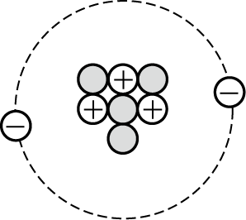
- 已知某原子 X 之質子和中子的數目分別為6與6，則此原子所形成的離子 X²⁺，具有的電子數應為多少？
(A)2 (B)3 (C)4 (D)6 (E)8。
- 某粒子之原子結構如右圖，、、分別表示質子、中子、電子，則下列敘述哪些正確？
(A)此粒子為帶負電 (B)原子序為7 (C)質量數等於4 (D)與為同位素 (E)為週期表中鹼金族元素所形成的離子。
- 假設碳原子只有兩種同位素，分別有6個中子及8個中子，而其在自然界存在的比例分別為60％及40％，則原子序6的碳原子，其原子量應為若干？
(A)13.6 (B)13.4 (C)13.2 (D)13.0 (E)12.8。
- 發現夸克、電子、質子、中子、原子核等粒子的順序何者正確？
(A)夸克、電子、原子核、中子、質子 (B)電子、原子核、質子、中子、夸克
(C)中子、夸克、電子、原子核、質子 (D)原子核、質子、中子、電子、夸克
(E)電子、中子、原子核、質子、夸克。
- 氯的原子量35.5 u，假設它由兩種穩定同位素組成，組成比例為質量數35的同位素占75.4%，則另一同位素的質量數為
(A)36 (B)37 (C)38 (D)39 (E)40。
- 已知碳元素為，而氧元素為 ，則一個CO₂分子中所含的質子數目為若干？
(A)18 (B)20 (C)22 (D)24 (E)26 個。
- 以下有關原子結構的敘述，何者錯誤？
(A)原子核必須由質子及中子結合而成 (B)原子核的質量占整個原子質量之絕大部分 (C)電子帶負電，受庫侖靜電力繞原子核旋轉 (D)同位素的質子數相同而質量數不同 (E)原子核的半徑約只有原子半徑的十萬分之一。
- 若將原子剖面想像為半徑100公尺的操場，則原子核對應的大小與下列何者相當？
(A)一棟房子 (B)一輛車 (C)一個籃球 (D)一粒米 (E)一個細菌。
- 科學家魯夫計劃製造一座『太空電梯』以探測外太空與火星的未知天際。支撐這座『太空電梯』的纜繩是一束由20億條、長達20萬公里的奈米碳管所製成，每條奈米碳管含有4x10¹⁷個碳原子。試估計這束纜繩至少需要多少公斤的碳來製備？
(A)8 (B)12 (C)16 (D)20 (E)24。
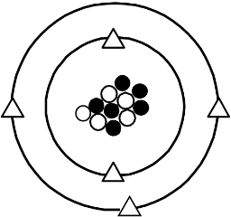
- 某元素X的原子結構如右圖，則關於此元素的敘述，何者正確？
(A)圖中○代表中子 (B)圖中的質量：○＞＞
(C)該元素的質量數為6 (D)圖中的原子序為5
(E)該元素可表示為。
- 關於於物理學發展史的敘述，下列何者錯誤？
(A)哥白尼提出日心說，認為太陽才是宇宙的中心 (B)克卜勒的行星運動定律，對日心說加以佐證 (C)萬有引力及三大運動定律由牛頓提出，揭開了天體運動的真相 (D)普朗克坦提出量子論，開啟量子力學的大門 (E)拉塞福提出夸克理論，認為質子和中子都是由夸克所組成。
- 下列有關一中性原子構造的敘述，何者正確？
(甲)湯木生的陰極射線研究，打破了道耳吞原子說，使得原子不能分割的說法必須修正 (乙)質子和電子的電量一定相等 (丙)質子數＝中子數＝原子序 (丁)原子中的帶電粒子集中在原子核 (戊)原子的質量絕大部分集中在原子核中。
(A)甲乙丙 (B)甲乙戊 (C)甲丙丁 (D)乙丙丁 (E)乙丙戊。
- 已知質子由兩個上夸克及一個下夸克構成，中子由兩個下夸克及一個上夸克構成，則對一個硼原子()而言，含有X個上夸克，Y個下夸克，則(X，Y)＝？
(A)(15，16) (B)(16，15) (C)(16，17) (D)(17，16) (E)(17，17)。
- 微觀的世界是一大堆「子」所構成的，(甲)原子；(乙)質子；(丙)夸克；(丁)原子核；(戊)電子；(己)中子，若質量由大而小排列順序為
(A)甲乙丁 (B)丁戊己 (C)甲丙丁 (D)丁乙丙 (E)己丁丙。
- 下列關於夸克理論的敘述，何者錯誤？
(A)美國史丹福加速器中心以高速電子撞擊質子的實驗中發現 (B)可以解釋質子和中子由不同夸克組成 (C)目前發現的夸克有6種 (D)由夸克的發現可以知道，質子和中子不屬於基本粒子 (E)實驗發現電子也是由不同的夸克組成。
- (85推甄)下列關於電子、中子和原子核三者被發現的先後順序，何者正確？
(A)電子、中子、原子核 (B)中子、電子、原子核 (C)電子、原子核、中子
(D)原子核、電子、中子 (E)原子核、中子、電子。
- (90推甄)目前已知原子序最大的元素是在西元1998年，由俄羅斯的科學家利用一個鈣原子與一個鐠原子融合而成的 。有關此新元素的敘述何者正確？
(A) Uuq的原子序是175 (B) Uuq的電子數目為289 (C) Uuq原子核有423個中子 (D) Uuq原子核有114個質子。
- (83推甄)下列各種粒子中，質量最小的是哪一種？
(A)氫離子 (B)電子 (C)氫原子 (D)中子 (E)α粒子。
- (84推甄)甲、乙、丙、丁四種實驗，那幾種實驗的結果組合後可以決定電子質量？ 甲：拉塞福的 α 粒子散射實驗；乙：湯姆森的陰極射線實驗；
丙：侖琴的X射線實驗；丁：密立坎的油滴實驗。
(A)甲、乙、丙、丁 (B)甲、乙、丙 (C)乙、丁 (D)丁、丙。
- (84推甄)下列有關原子構造的敘述，何者正確？
(甲)原子質量均勻分布於整個原子中； (乙)原子質量絕大部分集中在原子核；
(丙)電子和質子的數目一定相等； (丁)中子和質子的數目一定相等。
(A)甲丙 (B)乙丙 (C)甲丁 (D)乙丁。
- (89推甄)下列有關陰極射線和X射線的敘述，下列何者正確？
(A)兩者的行進均可產生電流 (B)兩者均為電磁波 (C)兩者均可受靜電場的影響而偏向 (D)陰極射線為電中性的粒子，X射線為帶電的粒子 (E)陰極射線為帶電粒子，X射線為電磁波。
- (84推甄)如果以原子為組成物質的單元，則直徑為0.1毫米的一粒細砂含有的原子數目約為多少個？(選最接近的數量級)
(A)10⁹ (B)10¹² (C)10¹⁵ (D)10¹⁸。
- 目前已知原子序最大的元素是在西元1998年，由俄羅斯科學家利用一個鈣原子與一個鐠原子融合而成的。下列有關此最新元素的敘述，何者正確？
(A)Uuq的原子序為175 (B)Uuq原子核中有114個質子
(C)Uuq的電子數為289 (D)Uuq原子核中有423個中子 。
- (93學測改) 科學家計劃製造一座「太空電梯」，以探測外太空與火星。支撐這座「太空電梯」的纜繩是一束由5億條、長達十萬公里的奈米碳管所製成，每條奈米碳管含有4.8×10¹⁸個碳原子。試估計這束纜繩至少需要多少公斤的碳來製備？(碳原子量為12)
(A)32 (B)36 (C)40 (D)45 (E)48 公斤。
- (90學測) 若²³₉⁸₂U的原子核放射出一個α粒子，則剩留原子核內會有幾個質子？
(A)237 (B)236 (C)146 (D)91 (E)90。
- (101學測) 關於(質量數210)原子及(質量數226)原子的敘述，何者正確？
(A)和兩種原子核中的中子數相差16 (B)和兩種原子核中的質子數相差16 (C)和兩種原子中的電子數相差4 (D)釙和鐳兩個元素，在自然界都不存在 (E)釙和鐳的放射性都是源自其原子核釋出X光。
- (103學測) 銀有兩種同位素，其原子質量為107 amu和109 amu，而其天然含量分別為51.35％及48.65％，故銀的平均原子量為107.9 amu。試問任一銀原子，其原子質量為107.9 amu的機率(％)為何？
(A)0 (B)2.70 (C)48.65 (D)51.35 (E)100。
- (94學測) 原子量為1的氫原子含有哪些基本粒子？
(A)電子、中子 (B)質子、中子 (C)質子、電子 (D)質子、中子、電子
- (94學測) 溴的原子序為35，已知溴存在兩個同位素，其百分率幾近相同，而溴的原子量為80，則溴的兩個同位素中的中子數分別為何？
(A)43和45 (B)79和81 (C)42和44 (D)44和46 (E)45和47。
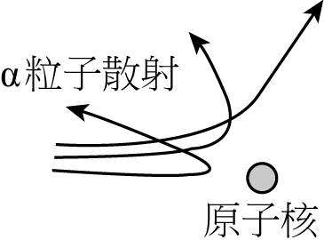
- 1911年拉塞福作「α粒子散射」實驗，將α粒子束射向一金屬薄膜，觀察透過薄膜後α粒子散射至各方向的分布情形。發現絕大部分的α粒子穿過薄膜後仍按原來方向前進，但少數的α粒子有較大的散射角，甚至於極少數α粒子有近180°的散射，如圖所示。已知α粒子為氦原子核，此實驗結果無法說明解釋以下哪一項關係？
(A)原子核帶正電 (B)原子核的直徑甚小 (C)原子核具有原子絕大部分的質量
(D)原子核是由質子和中子構成 (E)原子內部有一帶正電的原子核。
- 已知質子由兩個上夸克及一個下夸克構成，中子由兩個下夸克及一個上夸克構成，則對一個氮原子()而言，含有X個上夸克，Y個下夸克，則(X，Y)＝？
(A)(21，22) (B)(22，21) (C)(22，22) (D)(22，23) (E)(23，22)。
- 當碳-12原子的質量數為12、碳的原子序為6時，元素符號以表示，以此類推。試問若某地僅存有此兩種碳原子，其中原子的含量占80％、原子的含量占20％，則此地碳的平均原子量為多少？
(A)12.2 (B)12.4 (C)12.8 (D)13.2 (E)13.6。
- 以α粒子射入金箔，使α粒子產生散射的主要作用力為何？
(A)α粒子與原子核間的庫侖斥力 (B)α粒子與電子間的庫侖引力 (C)α粒子與原子核間的萬有引力 (C)α粒子與原子核間的萬有引力 (D)α粒子與原子核間的庫侖力以及α粒子與電子間的庫侖力，兩者都一樣強的作用力 (E)α粒子與原子核間的萬有引力及庫侖力，兩者都一樣強的作用力。
- 下列關於原子模型的描述，何者正確？
(A)原子的質量均勻分布於整個原子空間 (B)原子內的正、負電荷均勻分布於整個原子空間 (C)原子內沒有帶電粒子 (D)原子的絕大部分質量集中在原子核 (E)質子、中子和電子都由夸克組成。
- 某同位素符號以表示，則下列敘述何者正確？(應選兩項)
(A)Z是質量數 (B)A是質子數 (C)同一元素的Z恆為定值 (D)Z與中子數相等 (E)A是原子核中之質子數與中子數之總和。
- 下列有關拉塞福的α粒子散射實驗的敘述，何者正確？ (應選三項)
(A)根據此提出原子的葡萄乾布丁模型 (B)可由實驗結果測出原子核的大小
(C)實驗顯示電子帶負電 (D)證實原子核帶正電
(E)原子內部大部分是空的，質量集中在原子核內。
- (100學測) 王老師教溶液的單元，談到莫耳時，有學生問：「在網上看到『莫耳日』，那是什麼？」王老師說：「莫耳日是一個流傳於北美化學家當中的非正式節日，通常在每年10月23日上午六時零二分到下午六時零二分間慶祝這個節日」。課後有五位學生(A～E)對此莫耳日以及與莫耳相關的資訊甚感興趣，討論了一番。試問下列哪二位學生說的話正確？(有二答)
(A)莫耳日是紀念北美一位偉大的華裔化學家，姓莫名耳而設立 (B)莫耳是表示溶液濃度的一種單位，是重量百分濃度的莫耳倍 (C)於10月23日的6時02分慶祝莫耳日，是與亞佛加厥數有關 (D)亞佛加厥數定義了國際單位制基本單位之一的莫耳 (E)1莫耳物質中所含電子的總數等於亞佛加厥數。
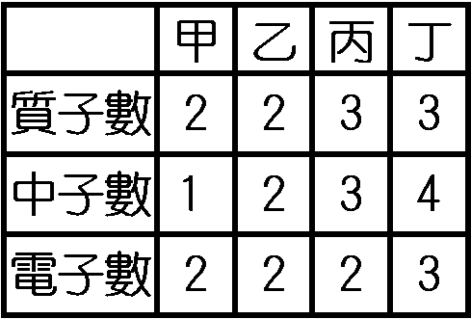
- (96學測) 甲、乙、丙、丁為原子或離子，其所含的質子、中子與電子的數目如右表。試單就右表數據，判斷下列相關的敘述哪些正確？(應選三項)
(A)甲、乙為同位素 (B)乙、丙為同位素 (C)甲、乙、丙為同位素 (D)乙、丁為離子 (E)丙、丁為同位素 (F)丙為離子。
- 下列有關原子結構的敘述，何項正確？(應選三項)
(A)原子大部分的質量集中於原子核，原子的大小主要決定在原子核 (B)同位素之原子核具有相同的電荷 (C)一原子獲得或失去電子時，並不會改變原子核所帶電荷的多寡 (D)質子、中子是目前發現最基本的粒子 (E)中子數與質子數總和稱為原子的質量數。
- 某元素X的質量數為23，原子序為12，則有關此元素的離子X^{2－}有關的敘述，哪些是正確的？(應選兩項)
(A)含有12個中子 (B)含有14個電子 (C)質子數比電子數多2個
(D)含有12個質子 (E)含有35個核子。
- Al 的原子序為 13，質量數為 27，請問一個鋁離子Al³⁺中，含有的各種粒子數，何者正確？(應選兩項)
(A)電子 10 個 (B)質子 14 個 (C)中子13個 (D)中子比電子多 3 個 (E)中子比質子多1個。
- 釔-90()可被用來作為癌症的放射性治療，有關一個中性釔原子的敘述，哪些正確？(應選三項)
(A)原子序為39 (B)質子數為39 (C)質量數為51
(D)中子數為51 (E)電子數為90。
- 有關質子和中子的敘述，哪些是正確的？(應選兩項)
(A)氫原子，表示含1個質子子及1個中子 (B)質子和中子的質量大約相等
(C)質子和中子都能再分離出電子，因此質子和中子都不是基本粒子 (D)質子位於原子核的內部，中子繞著質子旋轉 (E)質子和中子所含夸克的種類相同。
- 下列有關原子結構的敘述，哪些正確？(應選三項)
(A)原子中大部分質量集中於電子 (B)同位素之原子具有相同之電子數 (C)原子可獲得電子或失去電子，其質量數亦改變 (D)中子為原子核內不帶電的粒子 (E)質子數與中子數總和為原子的質量數。

2-2 標準答案：
一、基礎題：
1.C 2.A 3.B 4.D 5.B 6.B 7.D 8.B 9.B 10.A
11.D 12.C 13.D 14.E 15.D 16.A 17.C 18.E 19.C 20.B
21.B 22.C 23.A 24.D 25.C 26.D 27.E 28.B 29.C 30.D
31.E
二、進階題：
1.C 2.D 3.B 4.C 5.B 6.E 7.D 8.B 9.D 10.E
11.C 12.A 13.C 14.D 15.D 16.D 17.B 18.A 19.D
三、多重選擇題：
1.CE 2.BDE 3.CD 4.AEF 5.BCE 6.BD 7.AE 8.ABD 9.BE 10.BDE

